ΕΝΗΜΕΡΩΤΙΚΟ ΔΕΛΤΙΟ
Αθήνα 10/2017
…ό,τι εστί, Αξία Ζωής !!!
Η βιωματική εθελοντική δράση της «Ευαισθητοποιημένης Ανακύκλωσης»

Για ακόμη μία φορά και με αφορμή της έναρξης της νέας σχολικής χρονιάς θέλουμε να ευχηθούμε υγεία, προκοπή & επιτυχία στο έργο όλης της εκπαιδευτικής κοινότητας.
Να σας ενημερώσουμε πως για 4^{η} συνεχή σχολική χρονιά συνεχίζεται η εθελοντική προσπάθεια του Συλλόγου Εθελοντών ΠΡΟΑΣΠΙΖΩ με την βιωματική δράση της «Ευαισθητοποιημένης Ανακύκλωσης» (με πλαστικά καπάκια*) & τον διακριτικό τίτλο ’’Μαθαίνω να φροντίζω τον άνθρωπο, προασπίζοντας το περιβάλλον’’
Η δράση προσπαθεί εθελοντικά & βιωματικά να αναδείξει και να διδάξει στα παιδιά μας, τις Αξίες της Αλληλεγγύης της Ευγενούς Άμιλλας, της Συνεργασίας και της Αγάπης μας, για τον ΑΝΘΡΩΠΟ & το ΠΕΡΙΒΑΛΛΟΝ μέσα από Αξιακές καθημερινές πρακτικές όπως αυτή της ανακύκλωσης κ.α, με κανόνες,
σχετικές ενημερώσεις & ημερίδες, με ευαισθητοποιημένες ενέργειες (όπως παραδόσεις βοηθημάτων σε ΑμεΑ, από τους ίδιους τους μαθητές κ.α ).
Η δράση κλείνει τον Μάιο με ένα βιωματικό 2ημερο φεστιβάλ όπου μαθητές σχολείων παρουσιάζουν ολιγόλεπτα σχετικά δρώμενα σε μια ευχάριστη & συγκινητική ατμόσφαιρα αφού στην ίδια εκδήλωση μαθητές σχολείων προσφέρουν ιατρικά βοηθήματα σε ΑμεΑ
Όλα τα σχολεία που συμμετέχουν στην ΕΥΑΙΣΗΤΟΠΟΙΗΜΕΝΗ ΑΝΑΚΥΚΛΩΣΗ επιβραβεύονται & επαινούνται
Αν θέλετε κι εσείς να συμμετέχετε στην αξιακή μας παρέα για να προβάλλουμε -μαζί σας- αξιακές πρακτικές ζωής προασπίζοντας το περιβάλλον προσφεροντας ταυτόχρονα χαμόγελα στην διαφορετικότητα στηρίζοντας παιδιά με δυσκολίες & αναπηρίες με τον καλλίτερο βιωματικό τρόπο
παρακαλούμε επικοινωνήστε μαζί μας

Για την επιτροπή εθελοντικής δράσης & το Δ/Σ. του Συλ. Εθελ «ΠΡΟΑΣΠΙΖΩ» ο πρόεδρος Λιάτσος Γεώργιος Λ. Βουλιαγμένης 602 – Αργυρούπολη – τκ 16452 proaspizw.blogspot.com
Για οποιαδήποτε πρόσθετη πληροφόρηση επικοινωνήστε μαζί μας στο proaspizo@yahoo.gr ή στα 6987 121 250 & στο proaspizwefsima.blogspot.com (ΕΥΑΙΣΘΗΤΟΠΟΙΗΜΕΝΗ ΑΝΑΚΥΚΛΩΣΗ)
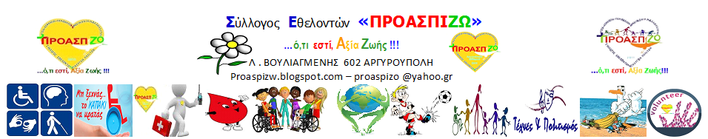
Πολύ σημαντική Σημείωση : ΠΡΟΣΟΧΗ !!! το εργαλείο της ΕΥΑΙΣΘΗΤΟΠΟΙΗΜΕΝΗΣ ΑΝΑΚΥΚΛΩΣΗΣ είναι τα πλαστικά καπάκια ΜΟΝΟ από γάλατα * αναψυκτικά *χυμούς * νερά Κάθε άλλο υλικό καταστρέφει την δράση μας εφόσον δεν είναι εφικτή η διαλογή τους, έτσι χάνεται η όποια καλή σας προσπάθεια σας αφού όλα μαζί καταλήγουν στα ανακυκλώσιμα απορρίμματα του δήμου. Ο Συλ. Εθελ «ΠΡΟΑΣΠΙΖΩ» δεν είναι επιδοτούμενος ή επιχορηγούμενος
